Численное исследование одномерного и двумерного разлета электронных облаков
Минькова Н.Р., Опрышко А.Ф.
Томский государственный университет, Томск, Россия, nminko@mail.tomsknet.ru
Исследуется разлет облака нерелятивистских электронов в вакууме под действием кулоновских сил на прямой и на плоскости. Внешние и индуцируемые магнитные поля не рассматриваются (последнее может служить приближением нулевого среднего поля для задачи с центральной симметрией). Начальные координаты частиц задаются в соответствии с равномерным случайным распределением в пределах центрального облака (отрезка прямой для одномерной задачи и круга – для двумерной) и кольцевого облака (соответственно двух отрезков и кольца). Начальное распределение скоростей электронов принимается равновесным (максвелловским).
Расчет проводился по методу частица-частица по явной схеме второго порядка точности с адаптирующимся шагом. Вычислялись координаты и скорости электронов, скорости разлета облака, его средняя температура и другие характеристики при различных значениях параметров (размеров облака, количества частиц и начальной температуры облака). Получена пространственно-временная структура процесса колебания облаков и распространение в нем волн, которые вызваны первоначальным повышением концентрации частиц в центре облака, что является следствием равномерного по направлениям распределения начальных скоростей электронов, заполняющих объем конечного размера. Типичный график временной зависимости средних скоростей правого и левого одномерных полуоблаков представлен на рис.1 (в относительных переменных). Соответствующее изменение со временем координат шести соседних частиц левого полуоблака, изображенное на рис.2, демонстрирует распространение волн внутри облака.
Представленный доклад основан на результатах курсовой работы студента ФТФ Томского госуниверситета Опрышко А.Ф., выполненной в 2007-2008 учебном году под руководством доцента кафедры математической физики ТГУ Миньковой Н.Р.

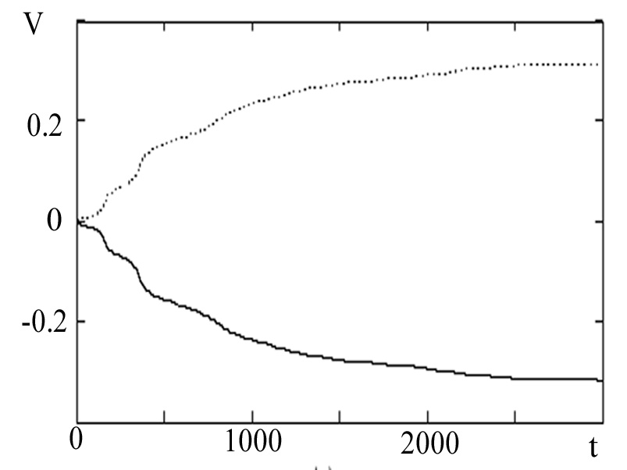 | 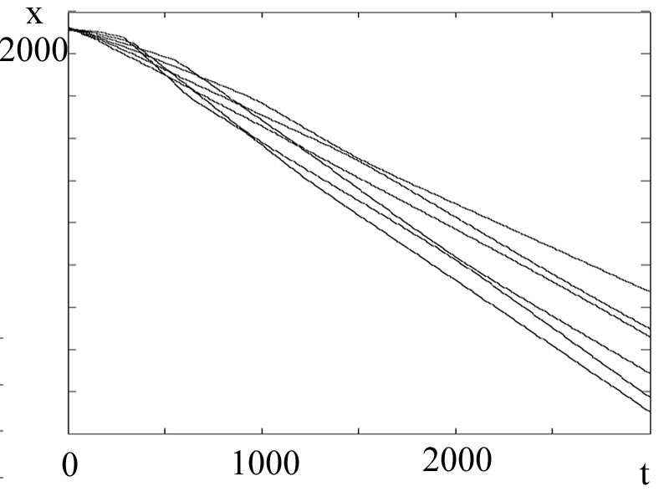
Рис.1 | Рис.2

